Virtual CISO
Capítulos 4, 5 e 6 revistos com evidência da implementação
Documento de trabalho para substituição dos capítulos de conceção, demonstração e conclusões no relatório principal. Foi preparado a partir da estrutura do relatório de 18/05/2026, mas atualizado com as capacidades efetivamente implementadas na aplicação em 31/05/2026.
As capturas de ecrã foram recolhidas da instância local autenticada da aplicação e guardadas em docs/imagens/. Os anexos incluem excertos de código e a localização dos ficheiros no repositório, de modo a tornar a implementação demonstrável e auditável.

4. Conceção e Desenvolvimento do Virtual CISO
Este capítulo descreve a conceção, a arquitetura e a implementação do artefacto desenvolvido, designado Virtual CISO. A exposição segue a lógica de Design Science Research, em que a relevância do artefacto depende da ligação explícita entre problema, requisitos, construção e avaliação (Hevner et al., 2004; Peffers et al., 2007). Ao contrário de uma descrição meramente tecnológica, o capítulo procura demonstrar como cada decisão de implementação responde às lacunas identificadas na revisão sistemática: fragmentação entre GRC, dashboards centrados em reporte, ausência de conformidade contínua, fraca rastreabilidade multi-framework e uso pouco governado de IA.
A versão atual da aplicação já não deve ser entendida como um conjunto de páginas isoladas. O frontend foi consolidado em torno de uma home programática para o CISO, que calcula a etapa atual do programa, a ação seguinte e a justificação operacional com base nos dados reais da organização. Esta alteração é central para a tese: transforma uma arquitetura integrada ao nível dos dados num mecanismo integrado ao nível do trabalho humano.

4.1. Requisitos do Sistema
Os requisitos do Virtual CISO foram derivados de três fontes: as lacunas identificadas na literatura, o enquadramento regulatório aplicável a organizações sujeitas a NIS2 e a análise prática das responsabilidades do CISO. A formulação dos requisitos procurou evitar que o artefacto se limitasse a agregar dados. O objetivo foi construir um sistema capaz de orientar decisões, justificar prioridades e preservar rastreabilidade auditável.
Lacuna | Resposta implementada | Evidência no artefacto
Fragmentação GRC | Modelo integrado de ativos, riscos, controlos, mecanismos, evidências e frameworks. | Serviços de rastreabilidade, propagação de conformidade e home do programa do CISO.
Reporte sem decisão | Fila de próxima-melhor-ação por etapa do programa. | Mission Control em modo programático e ProgramService.
Conformidade pontual | Snapshots de postura e deteção de drift. | Página Regressão de postura e drift e SecurityPostureDriftService.
Avaliação pouco comparável | Pontuação por framework e rastreabilidade L4. | Explorador de rastreabilidade e cadeia controlo externo -> controlo interno -> mecanismo -> evidência.
IA sem governação | RAG com fontes clicáveis, modelo ponderado explicável e portão XGBoost+SHAP. | Assistente CISO, KnowledgeSource, PriorityModelConfig e feature store.

4.2. Arquitetura Geral do Sistema
A arquitetura do Virtual CISO segue uma organização modular em camadas. A camada de apresentação é uma aplicação React com TypeScript, responsável pela experiência de navegação, dashboards, exploradores e fluxos de decisão. A camada de serviços é implementada em Django REST Framework e concentra a lógica de domínio: risco, conformidade, governação, rastreabilidade, assistente e integrações externas. A camada de persistência assenta em PostgreSQL, incluindo armazenamento relacional e suporte a embeddings através de pgvector para o RAG semântico.
A camada de integração agrega fontes externas de segurança, incluindo NVD/NIST, FIRST EPSS, CISA KEV, Wazuh e Nmap. Esta camada não é periférica: alimenta diretamente a priorização contextual, a entrada de ativos e a avaliação contínua da postura. A camada analítica combina regras determinísticas, modelos ponderados explicáveis e, em modo governado, um estimador interno XGBoost+SHAP preparado para ativação futura. Por fim, a camada de IA generativa opera como interface explicativa e de síntese, e não como fonte autónoma de decisão.
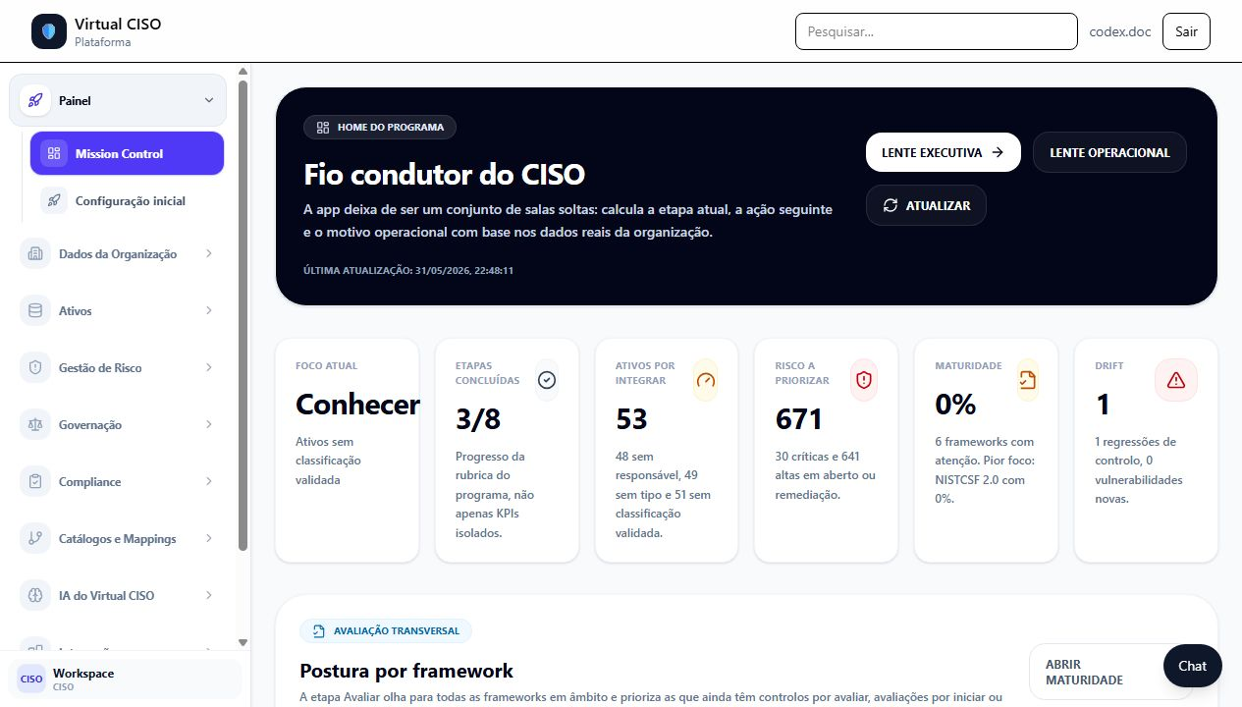
Figura 4.1 - Home programática do CISO, mostrando foco atual, progresso por etapas e sinais operacionais calculados a partir dos dados reais.

4.3. Implementação Técnica
O backend organiza-se por domínios Django, designadamente risk, governance, ciso_assistant e integrations. Esta separação permite manter a lógica de risco, governação e IA em serviços próprios, reduzindo o acoplamento entre endpoints e regras de negócio. No frontend, as páginas foram reorganizadas para reduzir duplicações na navegação e tornar as integrações externas visíveis como tal. A CISA KEV, por exemplo, deixou de ser um botão solto no dicionário de vulnerabilidades e passou a estar integrada no grupo de Integrações.
A implementação técnica privilegia serviços de domínio reutilizáveis. Em vez de replicar regras no frontend, a aplicação expõe endpoints de overview, traceability, drift e priority-model-config. Esta opção reduz divergências entre apresentação e domínio e permite que a demonstração seja sustentada por código verificável. O Anexo C identifica os ficheiros e excertos mais relevantes.

4.4. Modelo de Dados e Integração de Informação
O modelo de dados integra entidades técnicas e organizacionais. No domínio de risco, os ativos são enriquecidos com tipo, responsável, criticidade, exposição, software e vulnerabilidades. No domínio de governação, as entidades centrais são frameworks, controlos externos, controlos internos, mecanismos, evidências, avaliações e ações. O ponto essencial é que estas entidades não vivem em silos: a priorização de vulnerabilidades consulta o contexto organizacional do ativo; a conformidade usa evidências e mecanismos; a rastreabilidade percorre a cadeia completa entre requisito normativo e evidência concreta.
A entrada de ativos foi redesenhada com uma regra de qualidade explícita: ativos descobertos por Wazuh ou Nmap não entram no inventário oficial sem responsável de negócio, tipo de ativo e classificação validada com justificação auditável. Esta regra resolve uma fragilidade frequente em inventários técnicos: a existência de ativos detetados não equivale a informação governável. O inventário oficial passa, assim, a representar apenas ativos suficientemente caracterizados para suportar decisões de risco e conformidade.
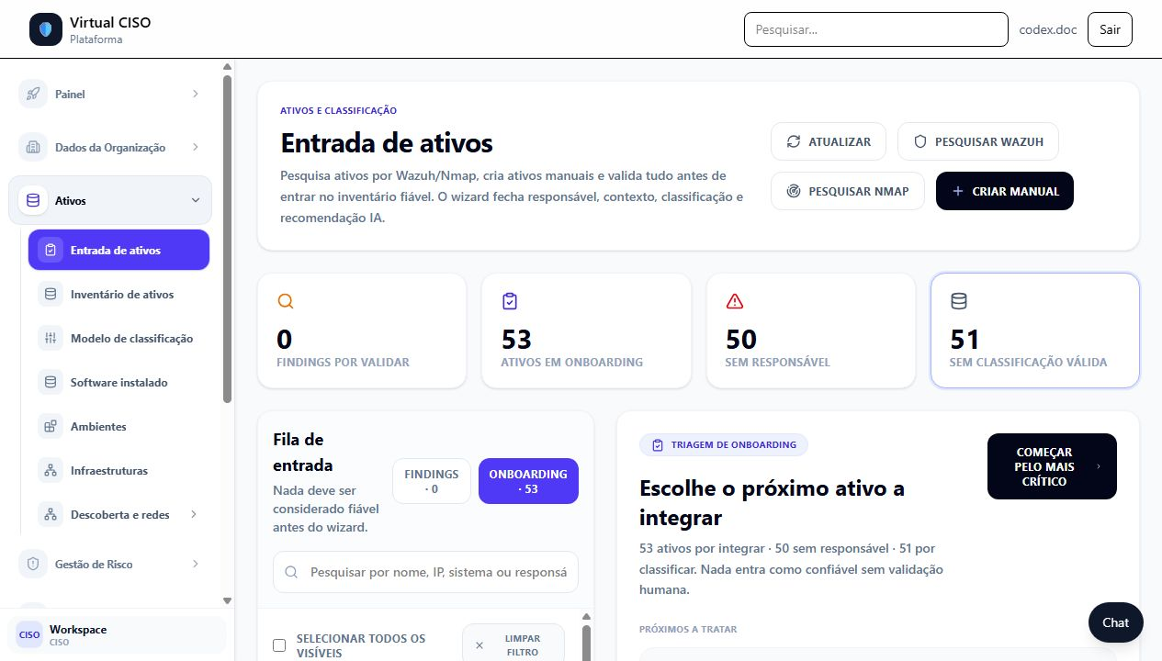
Figura 4.2 - Entrada de ativos com backlog de onboarding, métricas acionáveis e regra de validação antes de entrada no inventário oficial.

4.5. Mecanismos de Implementação e Evidência
Um contributo estrutural do Virtual CISO é a distinção entre requisito, controlo e mecanismo. Um requisito normativo define o que deve ser assegurado; um controlo interno expressa a forma organizacional adotada; um mecanismo representa a implementação concreta; e a evidência demonstra a sua existência, validade ou eficácia. Esta camada intermédia evita que a conformidade seja tratada como uma marca binária por framework, permitindo avaliar se a organização tem mecanismos reais e evidência reutilizável.
A evidência é tratada como entidade auditável e reutilizável. Quando associada a mecanismos, controlos ou documentos, pode propagar impacto para várias frameworks sem duplicação. Esta opção é particularmente relevante em ambientes multi-framework, nos quais ISO/IEC 27001, NIS2, NIST CSF ou QNRC podem partilhar controlos equivalentes.

4.6. Gestão de Risco e Priorização Contextual
A priorização de vulnerabilidades responde diretamente à RQ2. O sistema não ordena ocorrências apenas por CVSS; combina severidade técnica, probabilidade de exploração EPSS, presença no catálogo CISA KEV, criticidade do ativo, exposição, valor de negócio, dependências, lacunas de mecanismos, lacunas de evidência, relevância regulatória e diferença de risco residual. O resultado é um score multidimensional acompanhado por decomposição de contribuições.
O EPSS é usado como sinal preditivo externo de exploração, produzido pela FIRST através de modelos de machine learning. A CISA KEV é tratada como evidência de exploração conhecida, reforçando a prioridade quando uma vulnerabilidade consta do catálogo Known Exploited Vulnerabilities. Na instância analisada existem 1159 CVEs no catálogo, dos quais 13 estão marcados como presentes em CISA KEV. Esta integração está exposta numa página própria de administração, coerente com o seu estatuto de fonte externa.
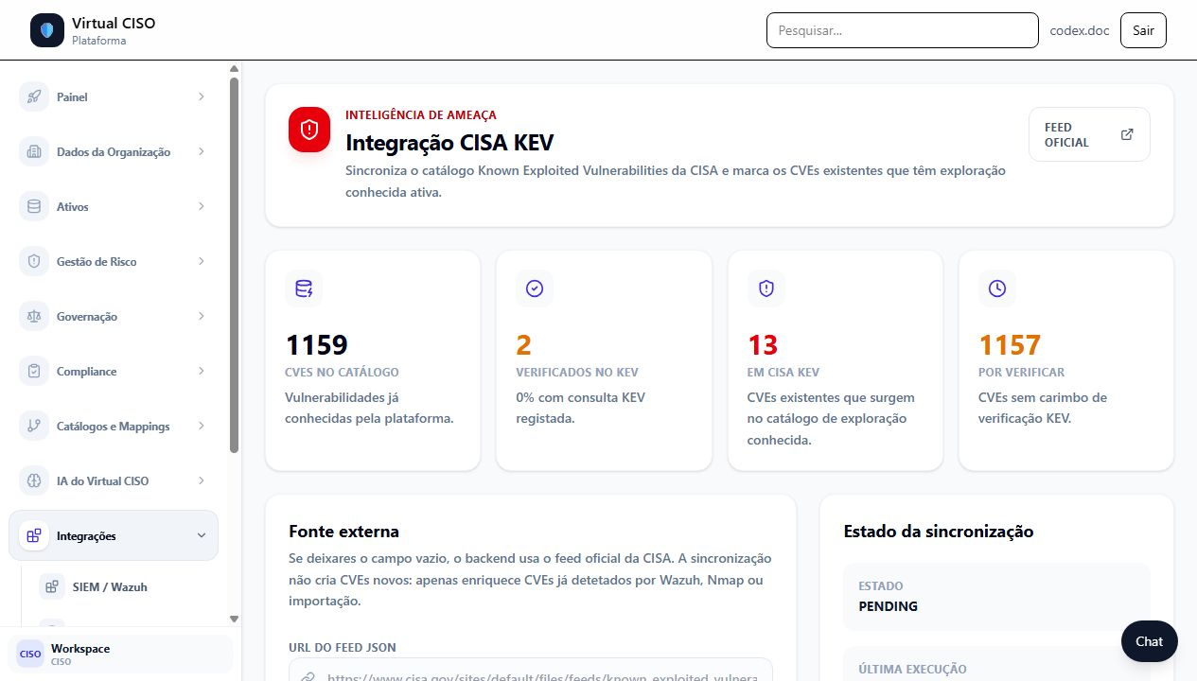
Figura 4.3 - Integração CISA KEV com métricas de enriquecimento e estado de sincronização.

4.6.1. Modelo ponderado explicável
O modelo atualmente servido em produção é ponderado e explicável. Para cada fator, o sistema guarda valor bruto, score normalizado, peso e contribuição. Esta decomposição é importante para defesa e auditoria: permite explicar porque uma vulnerabilidade se encontra acima de outra mesmo quando a pontuação CVSS é idêntica. O modelo é determinístico e, portanto, reprodutível.

4.6.2. Evolução governada para XGBoost+SHAP
A aplicação está preparada para ativar um estimador interno XGBoost+SHAP, mas a ativação é bloqueada enquanto não existir histórico temporal suficiente. Esta distinção é essencial na dissertação: o sinal de machine learning atualmente ativo é o EPSS externo; o XGBoost+SHAP interno encontra-se implementado, instrumentado e governado, mas condicionado por dados organizacionais suficientes. Na instância atual, o feature store contém 1176 snapshots de features, 195 de 200 desfechos rotulados exigidos e 1 de 2 ciclos temporais exigidos. As dependências xgboost, shap, sklearn, numpy e joblib estão instaladas, mas ainda faltam artefacto treinado e métricas holdout.
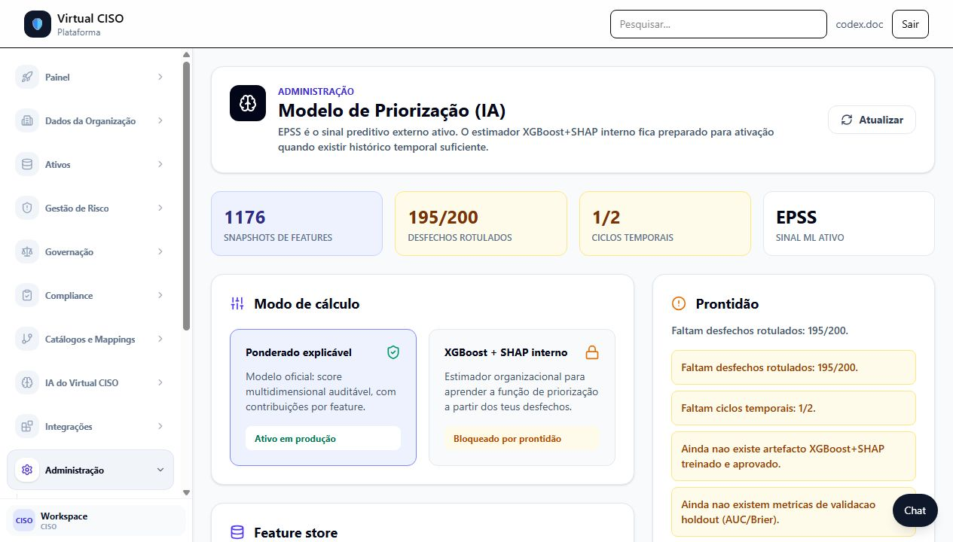
Figura 4.4 - Painel de administração do modelo de priorização, com portão de prontidão para XGBoost+SHAP.

4.7. Conformidade Multi-Framework e Avaliação Transversal
A conformidade é calculada a partir de controlos, mecanismos e evidências, e não declarada manualmente como estado isolado. A aplicação suporta avaliação transversal por framework e permite observar frameworks com cobertura insuficiente, controlos sem avaliação e gaps ainda por tratar. Esta opção responde à lacuna de avaliação comparável por referencial, pois torna possível comparar posture scores mantendo a rastreabilidade dos elementos que os sustentam.
A avaliação foi desenhada de forma transversal: a etapa Avaliar do programa do CISO não é específica do CNCS, mas aplica-se a todas as frameworks em âmbito. Assim, NIS2, ISO/IEC 27001, NIST CSF, QNRC ou DL 125/2025 são tratados segundo a mesma lógica de postura, cobertura e lacunas.

4.8. Rastreabilidade Transversal
O explorador de rastreabilidade é a camada que materializa a cadeia ativo -> risco -> controlo -> mecanismo -> evidência -> framework. A versão atual permite re-enraizar a exploração dentro da própria página: ao clicar num mecanismo, controlo, evidência ou framework, o utilizador não abandona o contexto, mas passa a explorar a cadeia a partir desse novo ponto. Isto transforma a rastreabilidade de uma visualização estática numa ferramenta de auditoria navegável.
A rastreabilidade suporta modos oficial, simulação e exploratório. Esta distinção evita misturar evidência aprovada com evidência em revisão quando se calcula a posição oficial, mas permite ao CISO simular o impacto de validações futuras. Na captura abaixo, uma framework apresenta 506 cadeias L4, ligando controlos externos a controlos internos, mecanismos e evidência.
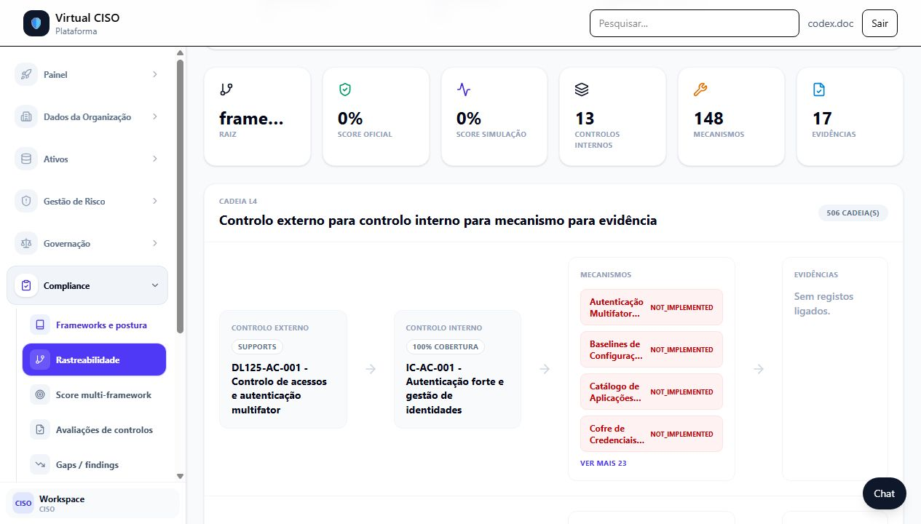
Figura 4.5 - Explorador de rastreabilidade com cadeia L4 entre controlo externo, controlo interno, mecanismos e evidência.

4.9. IA Generativa e RAG Híbrido
O assistente de IA adota uma arquitetura RAG híbrida, combinando recuperação semântica, recuperação estruturada e resposta em linguagem natural. A base RAG contém 4776 chunks indexados, incluindo ativos, vulnerabilidades, controlos, mecanismos, evidências, documentos de governação, lacunas de conformidade e regulamentos técnicos. Para fontes normativas como NIS2 e DL 125/2025, a ingestão preserva metadados de artigo, parágrafo, página e ficheiro de origem.
A arquitetura segue o princípio internal-first: quando a pergunta diz respeito ao estado da organização, o sistema privilegia dados internos de governação e evidência antes de recorrer a conhecimento normativo externo. As respostas apresentam fontes rastreáveis e clicáveis. Quando o utilizador abre uma fonte, a aplicação mostra o documento, artigo, parágrafo, página e excerto citado, reforçando a verificabilidade das respostas.
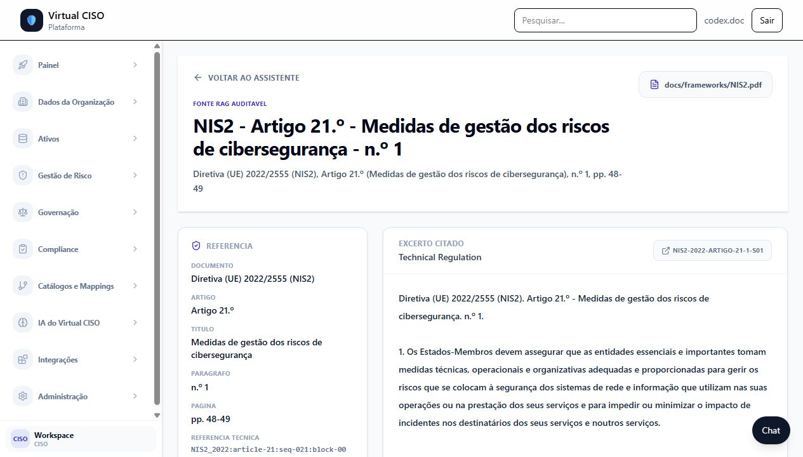
Figura 4.6 - Fonte normativa NIS2 aberta a partir do mecanismo de citações RAG, com artigo, parágrafo, páginas e excerto citado.

4.10. Conformidade Contínua e Drift
A conformidade contínua é suportada por snapshots persistidos de avaliações de controlos e por comparação temporal da exposição técnica dos ativos. O serviço de drift é deliberadamente determinístico: o LLM pode ser usado para sintetizar recomendações, mas a prova de regressão vem da base de dados e dos snapshots. Esta separação reforça a auditabilidade do mecanismo.
Na instância atual existe uma regressão crítica de controlo detetada face ao snapshot de baseline. O painel apresenta baseline, número de snapshots, métricas de regressão e recomendações. Esta funcionalidade responde diretamente à lacuna de auditorias pontuais, deslocando a conformidade para um modelo de monitorização contínua.
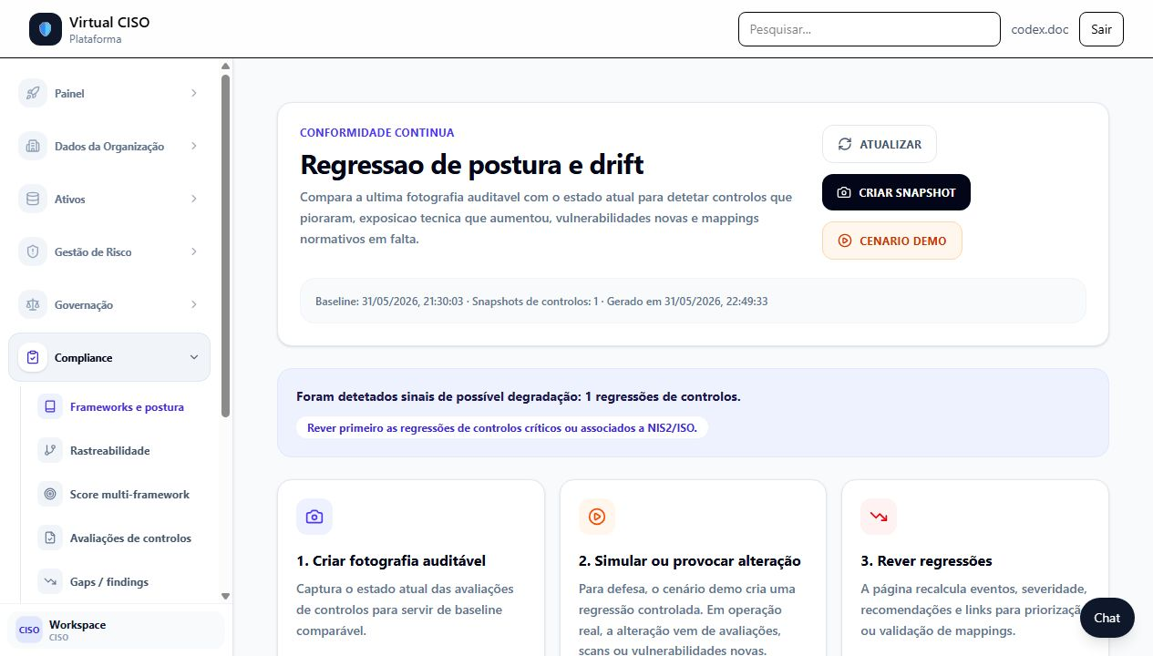
Figura 4.7 - Página de regressão de postura e drift, com baseline, eventos críticos e passos de revisão.

4.11. Fio Condutor do CISO
A consolidação mais relevante do frontend é a introdução do fio condutor de trabalho do CISO. Em vez de apresentar dashboards concorrentes, a home do programa calcula oito etapas: Contexto, Conhecer, Avaliar, Priorizar, Tratar, Provar, Vigiar e Reportar. Cada etapa tem completude, estado, bloqueios e ações associadas. A etapa atual é escolhida a partir dos dados reais e não por uma checklist decorativa.
Na captura recolhida, o foco atual é Conhecer, com 53 ativos por integrar e ação seguinte orientada para ativos sem classificação validada. Isto demonstra uma passagem importante: a aplicação não se limita a dizer que há problemas; calcula a próxima ação que desbloqueia o programa. Esta capacidade liga a lacuna transversal da SLR à experiência real de utilização.

4.12. Mapa de Implementação
Para reforçar a verificabilidade técnica, a Tabela 4.2 sintetiza a correspondência entre capacidades descritas e ficheiros do repositório. Os excertos selecionados encontram-se no Anexo C.
Capacidade | Backend | Frontend
Fio condutor do CISO | backend/governance/services/program_service.py; backend/governance/views_program.py | frontend/src/pages/MissionControl.tsx
Onboarding e inventário fiável | backend/risk/views.py; backend/risk/serializers.py | frontend/src/pages/assets/AssetOnboarding.tsx; frontend/src/pages/assets/Inventory.tsx
Priorização contextual | backend/risk/services/prioritization.py; backend/risk/models/priority_model.py | frontend/src/pages/risk/RiskPrioritization.tsx; frontend/src/pages/admin/PriorityModel.tsx
CISA KEV | backend/risk/services/intel_service.py; backend/integrations/views.py | frontend/src/pages/admin/integrations/KEV.tsx; frontend/src/pages/Vulnerabilities.tsx
RAG com citações | backend/ciso_assistant/management/commands/ingest_nis2_normative.py; backend/ciso_assistant/views.py | frontend/src/pages/Assistant.tsx; frontend/src/pages/KnowledgeSource.tsx
Rastreabilidade | backend/governance/services/traceability_service.py | frontend/src/pages/governance/TraceabilityExplorer.tsx
Drift | backend/governance/services/security_posture_drift.py | frontend/src/pages/governance/ComplianceDrift.tsx

5. Demonstração e Avaliação do Virtual CISO
Este capítulo demonstra e avalia o artefacto implementado, com foco em três casos de uso alinhados com as questões de investigação e com as lacunas identificadas na revisão sistemática. A avaliação assume a natureza de prova de conceito própria da DSR: procura demonstrar utilidade, adequação e rastreabilidade técnica, sem reivindicar validação estatística em ambiente produtivo.

5.1. Cenário de Demonstração
A demonstração usa a instância local do Virtual CISO, com dados reais de desenvolvimento e cenários controlados. No momento da recolha, a base continha 54 ativos, dos quais 53 permaneciam em onboarding, 1159 CVEs no catálogo, 13 CVEs em CISA KEV, 1176 snapshots de features de priorização, 4776 chunks RAG e uma regressão crítica de postura detetada por drift. Estes valores não são exemplificativos: foram extraídos da base da aplicação e usados para orientar as capturas.
Dimensão | Valor observado | Interpretação
Ativos | 54 total; 53 em onboarding | A organização ainda está na etapa Conhecer, pois a maioria dos ativos carece de responsável, tipo ou classificação.
Vulnerabilidades | 1159 CVEs; 13 em CISA KEV | A priorização tem volume suficiente para exigir ordenação contextual.
Modelo XGBoost+SHAP | 1176 snapshots; 195/200 desfechos; 1/2 ciclos | O estimador interno está preparado mas bloqueado por prontidão, mantendo o modelo ponderado oficial.
RAG | 4776 chunks; fonte NIS2 art. 21.º disponível | A pergunta normativa pode ser respondida com citação ao artigo/parágrafo.
Drift | 1 regressão crítica | A conformidade contínua está operacional e evidencia degradação face ao snapshot.

5.2. UC1 - Priorização de Vulnerabilidades Sensível ao Contexto Organizacional
O primeiro caso de uso responde à pergunta do CISO: 'Apareceram vulnerabilidades novas; por onde começo?'. A demonstração utiliza duas vulnerabilidades com CVSS idêntico, mas contexto organizacional distinto. A primeira afeta o Portal de Munícipes, ativo crítico e exposto, com EPSS elevado e presença em CISA KEV. A segunda afeta um servidor QA interno, com EPSS reduzido e mitigação acionável. O sistema classifica a primeira em #1 com prioridade 73 e a segunda em #2 com prioridade 39 no conjunto demonstrativo.
Critério | DEMO UC1 - Portal de Munícipes | DEMO UC1 - Servidor QA Interno
CVSS | 8.0 | 8.0
EPSS | 78% | 5%
CISA KEV | Sim | Não
Exposição | Elevada / público | Interna / controlada
Resultado | #1; prioridade 73 | #2; prioridade 39
Explicação | CVSS, criticidade, EPSS, KEV e exposição aumentam o score. | Mitigação e menor exposição reduzem a prioridade.

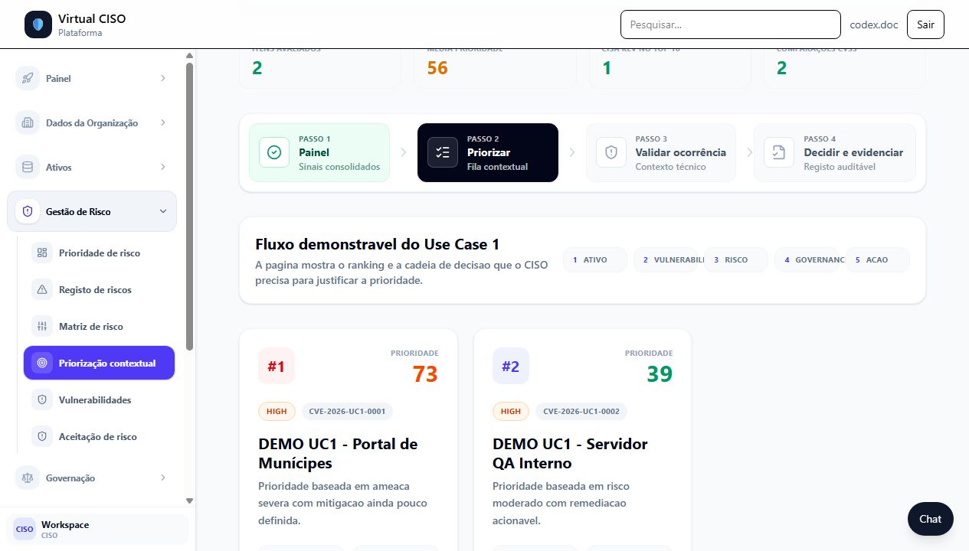
Figura 5.1 - Use Case 1: ranking contextual com duas vulnerabilidades de CVSS idêntico mas prioridade distinta.
A importância desta demonstração reside na explicabilidade. O CISO não recebe apenas uma lista ordenada: recebe o motivo. A decomposição por fator permite justificar à gestão de topo que uma vulnerabilidade tecnicamente equivalente deve ser tratada antes por afetar um ativo crítico exposto, explorável e sem mitigação suficiente.

5.3. UC2 - Q&A sobre Conformidade NIS2/ISO 27001 com Rastreabilidade
O segundo caso de uso responde à pergunta: 'Estamos conformes com o artigo 21.º da NIS2 sobre gestão de riscos?'. A aplicação indexa a NIS2 como fonte normativa com metadados de artigo, parágrafo e página, permitindo que o assistente recupere o artigo aplicável e o relacione com controlos, mecanismos, evidências e lacunas internos. A fonte aberta na Figura 5.2 mostra o Artigo 21.º, n.º 1, com páginas 48-49 e excerto citado.
Figura 5.2 - Fonte normativa NIS2 rastreável ao artigo, parágrafo, páginas e ficheiro PDF.
Esta capacidade responde à lacuna de conformidade contínua e evidência testável, pois a resposta do assistente não depende apenas de texto gerado. Cada afirmação pode remeter para fonte normativa ou entidade interna, permitindo ao CISO abrir o documento de origem e verificar a base da resposta.

5.4. UC3 - Deteção de Regressão de Conformidade
O terceiro caso de uso responde à pergunta: 'Algo na nossa postura de segurança piorou desde a última auditoria?'. A funcionalidade de drift cria ou utiliza snapshots de avaliações de controlos e compara o estado atual com a fotografia anterior. Quando existe degradação, a página apresenta o evento, a severidade, a baseline e uma recomendação de revisão. Na instância atual foi detetada uma regressão crítica de controlo.
Figura 5.3 - Use Case 3: deteção de regressão de postura face a snapshot anterior.
A demonstração mostra que o sistema não fica limitado a auditorias pontuais. A possibilidade de criar snapshots e comparar a evolução aproxima a conformidade de um processo contínuo, essencial em contextos regulados por NIS2.

5.5. Avaliação da Rastreabilidade e da Postura por Framework
A rastreabilidade foi avaliada através do explorador transversal. Para uma framework selecionada, o sistema apresenta score oficial, score de simulação, controlos internos, mecanismos, evidências e cadeias L4. A presença de 506 cadeias na framework DL 125/2025 evidencia que a avaliação por framework não é apenas uma grelha de catálogo: é navegável até mecanismos e evidência.
Figura 5.4 - Cadeia L4 no explorador de rastreabilidade.
A funcionalidade tem valor particular para a defesa da dissertação, porque torna visual o fio condutor ativo/controlo/mecanismo/evidência/framework. Esta cadeia é a materialização prática da lacuna transversal identificada na literatura.

5.6. Avaliação do Fio Condutor do CISO
A home do programa foi avaliada enquanto mecanismo de orquestração. A aplicação calcula a etapa atual e a próxima ação a partir dos sinais de ativos, risco, maturidade, drift e governance work items. No estado observado, a etapa atual é Conhecer, com a ação seguinte 'Ativos sem classificação validada'. Isto demonstra que o sistema passou de dashboard para assistente de trabalho: não apenas mostra indicadores, mas indica a sequência operacional mais relevante.
Figura 5.5 - Fio condutor do CISO com foco atual, etapas concluídas e sinais de bloqueio.

5.7. Avaliação do Onboarding e Inventário Fiável
A entrada de ativos foi avaliada pela regra de passagem para inventário oficial. A página de onboarding apresenta backlog, filtros acionáveis, seleção múltipla e triagem. A regra implementada impede que ativos ou software descobertos automaticamente apareçam como inventário finalizado sem responsável, tipo e classificação validada. Esta decisão reduz o risco de a aplicação apresentar informação técnica incompleta como se fosse base de governação fiável.

5.8. Avaliação do Modelo de Priorização e do Portão XGBoost+SHAP
A página de administração do modelo mostra que a aplicação distingue claramente o modelo oficial ponderado do estimador interno XGBoost+SHAP. O modo XGBoost+SHAP está bloqueado até cumprir prontidão: desfechos rotulados, ciclos temporais, artefacto treinado e métricas de validação. Esta escolha é metodologicamente relevante: evita afirmar que existe um modelo organizacional treinado quando os dados ainda não são suficientes, mas demonstra que a arquitetura já recolhe o dataset necessário.

5.9. Síntese de Avaliação por Requisitos
Requisito | Estado | Evidência
Integração GRC | Cumprido | Programa do CISO, rastreabilidade e serviços de overview agregam risco, ativos, conformidade e evidências.
Priorização contextual | Cumprido | UC1 demonstra CVSS igual com prioridades diferentes por contexto.
RAG rastreável | Cumprido | Fonte NIS2 aberta por artigo/parágrafo/página e chunks RAG indexados.
Conformidade contínua | Cumprido em prova de conceito | Snapshots e deteção de regressão crítica na página Drift.
XGBoost+SHAP interno | Implementado mas não ativado | Portão bloqueia ativação até cumprir histórico e métricas.
Inventário fiável | Cumprido | Ativos só entram no inventário final após responsável, tipo e classificação validada.

5.10. Discussão Face às Lacunas e Questões de Investigação
Os resultados permitem afirmar que o artefacto responde às lacunas principais identificadas na SLR. A fragmentação é mitigada pela agregação programática e pela rastreabilidade transversal. A crítica aos dashboards centrados em reporte é respondida pela próxima-melhor-ação e pelo fluxo do CISO. A conformidade contínua é abordada pelo drift. A avaliação comparável por framework é suportada por scores e cadeias L4. Finalmente, a IA é usada de forma governada: EPSS como sinal preditivo externo, RAG com fontes e XGBoost+SHAP interno condicionado por prontidão.
A avaliação deve, contudo, ser interpretada como demonstração de utilidade de um artefacto e não como estudo longitudinal em produção. A existência de cenários controlados é adequada à fase DSR, mas não substitui validação posterior com CISOs reais, organizações reguladas ou auditorias independentes.

5.11. Ameaças à Validade
- Validade interna: alguns casos usam dados de demonstração controlada, pelo que os valores não provam desempenho estatístico generalizável.
- Validade externa: a instância local simula uma organização, mas não substitui operação prolongada num contexto produtivo.
- Validade de construção: os indicadores de completude e prontidão dependem de limiares definidos pelo autor; por isso, devem ser documentados e, futuramente, parametrizados pelo apetite de risco.
- Validade técnica: a dependência de LLM local e embeddings pode introduzir variação de latência e qualidade, embora as decisões críticas permaneçam determinísticas.

6. Conclusões e Trabalho Futuro
A dissertação teve como objetivo conceber, implementar e avaliar um artefacto de apoio à decisão para o CISO, capaz de integrar governação, risco, conformidade e IA de forma explicável e rastreável. O Virtual CISO resultante não deve ser entendido como uma substituição do decisor humano, mas como uma plataforma de orientação, síntese e justificação.

6.1. Síntese do Trabalho Desenvolvido
O trabalho começou pela identificação de lacunas na literatura e evoluiu para a construção de um protótipo funcional. A aplicação integra ativos, vulnerabilidades, controlos, mecanismos, evidências, frameworks e fontes normativas. A nível de interface, a evolução mais relevante foi a passagem de dashboards concorrentes para uma home programática que orienta o CISO por etapas. A nível analítico, a priorização contextual demonstra que risco organizacional não é equivalente a severidade técnica. A nível de conformidade, a rastreabilidade e o drift transformam evidência e auditoria em processos contínuos.

6.2. Resposta às Questões de Investigação
RQ1 - Como pode a IA apoiar a governação da segurança da informação sob responsabilidade do CISO? A investigação mostra que a IA apoia a governação quando é integrada numa arquitetura de dados rastreável e controlada. No Virtual CISO, o assistente sintetiza informação, mas a governação assenta em entidades estruturadas, evidência e decisões registadas.
RQ2 - De que formas pode a IA auxiliar os CISOs na identificação, avaliação e mitigação de riscos? A resposta materializa-se na priorização contextual. O sistema combina EPSS, CISA KEV, criticidade do ativo, exposição, mitigação e evidência para ordenar vulnerabilidades de forma mais útil do que uma ordenação por CVSS. A explicação por contribuições permite justificar a decisão.
RQ3 - De que modo pode a IA apoiar o CISO na gestão da conformidade com normas e regulamentos? A resposta está na combinação de RAG rastreável, propagação de conformidade e drift. O sistema consegue recuperar obrigações normativas, relacioná-las com controlos internos, evidências e lacunas, e detetar regressões face a snapshots anteriores.
RQ4 - Que técnicas de IA são mais adequadas para tarefas de GRC? A resposta é híbrida. Regras determinísticas e modelos ponderados são adequados a decisões que exigem reprodutibilidade; RAG e LLM são adequados a síntese e consulta textual; ML preditivo é útil quando existe histórico suficiente. O Virtual CISO reflete esta distinção ao manter o modelo ponderado oficial, usar EPSS como sinal externo e condicionar o XGBoost+SHAP interno por prontidão.

6.3. Principais Contributos
- Um modelo integrado de trabalho para o CISO, operacionalizado por etapas, completude, bloqueios e próxima-melhor-ação.
- Uma abordagem de priorização de vulnerabilidades sensível ao contexto organizacional, com explicação por fator.
- Uma camada de rastreabilidade L4 que liga controlos externos, controlos internos, mecanismos e evidências.
- Um RAG normativo e organizacional com fontes clicáveis ao nível de documento, artigo, parágrafo e página.
- Um mecanismo de conformidade contínua baseado em snapshots e deteção de drift.
- Um desenho governado para evolução de modelo ponderado para XGBoost+SHAP, evitando ativação prematura sem dados temporais.

6.4. Limitações
A principal limitação é a ausência de validação longitudinal em organização real. Embora a aplicação esteja funcional e os casos de uso sejam demonstráveis, os resultados ainda não medem impacto operacional com CISOs em produção. Outra limitação é a não ativação do estimador interno XGBoost+SHAP: a implementação existe e as dependências estão disponíveis, mas o portão de prontidão ainda não permite ativação por falta de histórico suficiente. Por fim, os limiares de completude do ciclo do CISO dependem de juízo de desenho e devem ser parametrizados de acordo com apetite de risco.

6.5. Trabalho Futuro
- Executar validação com utilizadores CISO ou equipas de segurança, recolhendo métricas de utilidade, confiança e tempo de decisão.
- Atingir o limiar de dados temporais e treinar o estimador interno XGBoost+SHAP, avaliando AUC, Brier e divergência face ao modelo ponderado em shadow mode.
- Parametrizar os limiares do programa do CISO por apetite de risco e perfil regulatório.
- Expandir o corpus RAG e a cobertura de fontes normativas, mantendo citações por parágrafo.
- Integrar agendamentos automáticos de scans Nmap/Wazuh e snapshots de conformidade para reforçar a monitorização contínua.
- Produzir relatórios executivos automáticos a partir do estado do programa, decisões registadas e drift detetado.

6.6. Considerações Finais
O contributo central desta dissertação é demonstrar que uma plataforma Virtual CISO só é verdadeiramente útil quando deixa de ser um repositório de páginas e passa a orientar trabalho. A integração de dados é necessária, mas insuficiente; o valor emerge quando a aplicação responde ao CISO com uma sequência: onde está o bloqueio, qual é a próxima ação e por que razão essa ação é prioritária. O artefacto desenvolvido demonstra esta possibilidade de forma implementada, rastreável e alinhada com as lacunas identificadas na literatura.

Referências citadas nos capítulos revistos
Chen, T., & Guestrin, C. (2016). XGBoost: A scalable tree boosting system. Proceedings of the 22nd ACM SIGKDD International Conference on Knowledge Discovery and Data Mining.
CISA. (2026). Known Exploited Vulnerabilities Catalog. Cybersecurity and Infrastructure Security Agency.
FIRST. (2023). Exploit Prediction Scoring System (EPSS). Forum of Incident Response and Security Teams.
Hevner, A. R., March, S. T., Park, J., & Ram, S. (2004). Design science in information systems research. MIS Quarterly, 28(1), 75-105.
ISO/IEC. (2022). ISO/IEC 27001:2022 Information security, cybersecurity and privacy protection - Information security management systems.
Lewis, P., Perez, E., Piktus, A., Petroni, F., Karpukhin, V., Goyal, N., et al. (2020). Retrieval-Augmented Generation for Knowledge-Intensive NLP Tasks. NeurIPS.
Lundberg, S. M., & Lee, S.-I. (2017). A unified approach to interpreting model predictions. Advances in Neural Information Processing Systems.
NIST. (2024). The NIST Cybersecurity Framework (CSF) 2.0. National Institute of Standards and Technology.
Parlamento Europeu e Conselho. (2022). Diretiva (UE) 2022/2555 relativa a medidas destinadas a garantir um elevado nível comum de cibersegurança na União (NIS2). Jornal Oficial da União Europeia.
Peffers, K., Tuunanen, T., Rothenberger, M. A., & Chatterjee, S. (2007). A Design Science Research Methodology for Information Systems Research. Journal of Management Information Systems, 24(3), 45-77.

Anexo C - Demonstrações de código
Este anexo reúne excertos de código que sustentam as capacidades descritas nos capítulos 4 a 6. Cada secção indica a localização do ficheiro e as linhas aproximadas no repositório. O objetivo não é reproduzir todo o código, mas tornar auditável a ligação entre dissertação e implementação.

C.1. Fio condutor do CISO e etapas do programa
Localização: backend/governance/services/program_service.py (linhas 185-225).
O serviço agrega sinais de ativos, risco, maturidade e drift, enriquece itens de trabalho com etapa e calcula foco atual e próxima ação.
185 "asset",
186 "risk",
187 }
188
189 @classmethod
190 def overview(cls):
191 workbench = GovernanceWorkbenchService.overview()
192 drift = SecurityPostureDriftService.overview()
193 signals = {
194 "context": cls._context_signal(),
195 "assets": cls._asset_signal(),
196 "maturity": cls._maturity_signal(),
197 "risk": cls._risk_signal(),
198 "drift": cls._drift_signal(drift),
199 "report": cls._report_signal(),
200 }
201 work_items = [
202 *cls._context_work_items(signals["context"]),
203 *cls._asset_work_items(signals["assets"]),
204 *cls._maturity_work_items(signals["maturity"]),
205 *cls._risk_work_items(signals["risk"]),
206 *cls._drift_work_items(signals["drift"]),
207 *workbench["work_items"],
208 *cls._report_work_items(signals["report"]),
209 ]
210 enriched_items = cls._enrich_work_items(work_items, workbench)
211 stages = cls._build_stages(enriched_items, workbench, signals)
212 current_focus = next(
213 (stage for stage in stages if stage["status"] in {"not_started", "in_progress", "attention"}),
214 stages[-1] if stages else None,
215 )
216 next_actions = cls._next_actions(enriched_items, current_focus)
217
218 return {
219 "generated_at": timezone.now().isoformat(),
220 "source": "program_service",
221 "risk_appetite": signals["context"]["risk_appetite"],
222 "current_focus": current_focus,
223 "next_action": next_actions[0] if next_actions else None,
224 "next_actions": next_actions,
225 "stages": stages,

C.2. Sinal de ativos e ações da etapa Conhecer
Localização: backend/governance/services/program_service.py (linhas 257-289).
A etapa Conhecer é calculada a partir de ativos oficiais, ativos em onboarding, tipo, responsável e classificação validada.
257 def _asset_signal(cls):
258 total_assets = Asset.objects.count()
259 validated_asset_ids = (
260 AssetClassificationReview.objects.filter(
261 is_current=True,
262 status=AssetClassificationReview.Status.VALIDATED,
263 )
264 .values_list("asset_id", flat=True)
265 .distinct()
266 )
267 owner_present = Q(business_owner__isnull=False) | (Q(owner__isnull=False) & ~Q(owner=""))
268 official_assets = (
269 Asset.objects.filter(
270 status="Active",
271 asset_type__isnull=False,
272 id__in=validated_asset_ids,
273 )
274 .filter(owner_present)
275 )
276 official_count = official_assets.count()
277 pending_findings = AssetDiscoveryFinding.objects.filter(
278 status=AssetDiscoveryFinding.Status.NEW,
279 ).count()
280 onboarding_assets = Asset.objects.exclude(id__in=official_assets.values("id")).count()
281 without_owner = Asset.objects.exclude(owner_present).count()
282 without_type = Asset.objects.filter(asset_type__isnull=True).count()
283 without_valid_classification = Asset.objects.exclude(id__in=validated_asset_ids).count()
284 denominator = total_assets + pending_findings
285 completeness = round(official_count / denominator, 2) if denominator else 0
286 return {
287 "total_assets": total_assets,
288 "official_assets": official_count,
289 "onboarding_assets": onboarding_assets,

C.3. Regra de onboarding e inventário fiável
Localização: frontend/src/pages/assets/AssetOnboarding.tsx (linhas 217-235).
A função de frontend mantém no onboarding ativos sem responsável, sem tipo ou sem classificação validada.
217 function assetNeedsOnboarding(asset: Asset) {
218 return asset.status === "New" || asset.classification_status !== "validated" || assetWithoutOwner(asset) || !asset.asset_type;
219 }
220
221 function assetWithoutOwner(asset: Asset) {
222 return !asset.business_owner_name && !asset.business_owner;
223 }
224
225 function assetUnclassified(asset: Asset) {
226 return asset.classification_status !== "validated";
227 }
228
229 function assetWithoutType(asset: Asset) {
230 return !asset.asset_type && !asset.type_name;
231 }
232
233 function quickFilterFromQuery(value: string | null): QuickFilter | null {
234 const normalized = (value || "").toLowerCase();
235 if (["no-owner", "sem-owner", "sem-responsavel", "sem-responsável"].includes(normalized)) return "no-owner";

C.4. Inventário oficial apenas com ativos finalizados
Localização: frontend/src/pages/assets/Inventory.tsx (linhas 136-142).
A página de inventário filtra ativos para mostrar apenas os que têm tipo e classificação validada, reforçando a distinção entre descoberta e inventário governável.
136 return (
137 asset.status === "Active" &&
138 Boolean(asset.business_owner || asset.business_owner_name) &&
139 Boolean(asset.asset_type || asset.type_name) &&
140 asset.classification_status === "validated"
141 );
142 }

C.5. Pesos do modelo de priorização contextual
Localização: backend/risk/services/prioritization.py (linhas 17-33).
Os pesos incluem CVSS, EPSS, KEV e fatores organizacionais, refletindo a priorização multidimensional.
17 DEFAULT_RISK_WEIGHTS = getattr(
18 settings,
19 "VIRTUAL_CISO_RISK_WEIGHTS",
20 {
21 "cvss": 0.22,
22 "epss": 0.16,
23 "kev": 0.12,
24 "asset_criticality": 0.14,
25 "exposure": 0.10,
26 "business_value": 0.08,
27 "dependency": 0.06,
28 "mechanism_gap": 0.05,
29 "evidence_gap": 0.03,
30 "regulatory_relevance": 0.02,
31 "residual_risk_gap": 0.02,
32 },
33 )

C.6. Estimadores ponderado e XGBoost+SHAP
Localização: backend/risk/services/prioritization.py (linhas 157-227).
A interface de estimador preserva o contrato score + decomposição, permitindo trocar o combinador sem alterar o frontend.
157 class PriorityEstimator:
158 key = "base"
159
160 def estimate(
161 self,
162 factors: List[Dict[str, Any]],
163 remediation_breakdown: Dict[str, float],
164 model_mode: str,
165 ) -> PriorityEstimate:
166 raise NotImplementedError
167
168
169 class WeightedPriorityEstimator(PriorityEstimator):
170 key = "weighted_v1"
171
172 def estimate(
173 self,
174 factors: List[Dict[str, Any]],
175 remediation_breakdown: Dict[str, float],
176 model_mode: str,
177 ) -> PriorityEstimate:
178 risk_score = round(max(0.0, min(sum(f["contribution"] for f in factors), 100.0)), 2)
179 remediation_score = round(max(0.0, min(sum(remediation_breakdown.values()), 100.0)), 2)
180 priority_score = (
181 (risk_score * PRIORITY_FORMULA_WEIGHTS["risk_ratio"])
182 + (remediation_score * PRIORITY_FORMULA_WEIGHTS["remediation_ratio"])
183 )
184 priority_score = round(max(0.0, min(priority_score, 100.0)), 2)
185 return PriorityEstimate(
186 risk_score=risk_score,
187 remediation_score=remediation_score,
188 priority_score=priority_score,
189 contribution_breakdown=factors,
190 estimator_key=self.key,
191 model_mode=model_mode,
192 )
193
194
195 class XgboostShapPriorityEstimator(PriorityEstimator):
196 key = "xgboost_shap"
197
198 def estimate(
199 self,
200 factors: List[Dict[str, Any]],
201 remediation_breakdown: Dict[str, float],
202 model_mode: str,
203 ) -> PriorityEstimate:
204 from risk.services.priority_model import PriorityModelRuntime
205
206 weighted = WeightedPriorityEstimator().estimate(
207 factors,
208 remediation_breakdown,
209 "explainable_weighted",
210 )
211 feature_vector = {
212 factor["code"]: round(float(factor["normalized_score"]) / 100.0, 4)
213 for factor in factors
214 }
215 prediction = PriorityModelRuntime.predict(feature_vector, factors)
216 return PriorityEstimate(
217 risk_score=weighted.risk_score,
218 remediation_score=weighted.remediation_score,
219 priority_score=prediction["priority_score"],
220 contribution_breakdown=prediction["contribution_breakdown"],
221 estimator_key=self.key,
222 model_mode=model_mode,
223 metadata={
224 "model_version": prediction.get("model_version"),
225 "weighted_priority_score": weighted.priority_score,
226 },
227 )

C.7. Feature store da priorização
Localização: backend/risk/services/prioritization.py (linhas 778-804).
Cada execução pode registar snapshots de features e desfechos para treino futuro do modelo interno.
778 from risk.models.priority_model import PriorityFeatureSnapshot, PriorityModelConfig
779
780 config = PriorityModelConfig.get_config()
781 if not config.feature_store_enabled:
782 return
783
784 asset = asset_vuln.asset
785 vulnerability = asset_vuln.vulnerability
786 outcome = PriorityFeatureSnapshot.outcome_from_occurrence(asset_vuln)
787 PriorityFeatureSnapshot.objects.update_or_create(
788 occurrence_key=str(asset_vuln.id),
789 observed_on=now().date(),
790 model_mode=result.get("model_mode", "explainable_weighted"),
791 defaults={
792 "occurrence": asset_vuln,
793 "asset": asset,
794 "asset_key": str(asset.id),
795 "vulnerability": vulnerability,
796 "vulnerability_key": str(vulnerability.id),
797 "estimator_key": result.get("estimator_key", "weighted_v1"),
798 "feature_vector": feature_vector,
799 "score_snapshot": {
800 "risk_breakdown": result.get("risk_breakdown", {}),
801 "remediation_breakdown": result.get("remediation_breakdown", {}),
802 "priority_summary": result.get("priority_summary", ""),
803 },
804 "contribution_breakdown": result.get("contribution_breakdown", []),

C.8. Portão de prontidão XGBoost+SHAP
Localização: backend/risk/models/priority_model.py (linhas 65-150).
O modelo interno só pode ser ativado quando existem dados, ciclos, artefacto, métricas e dependências suficientes.
65 def readiness_snapshot(self):
66 dependency_status = {
67 "xgboost": importlib.util.find_spec("xgboost") is not None,
68 "shap": importlib.util.find_spec("shap") is not None,
69 "sklearn": importlib.util.find_spec("sklearn") is not None,
70 "numpy": importlib.util.find_spec("numpy") is not None,
71 "joblib": importlib.util.find_spec("joblib") is not None,
72 }
73 snapshots = PriorityFeatureSnapshot.objects.all()
74 feature_snapshots = snapshots.count()
75 terminal_labels = PriorityFeatureSnapshot.TERMINAL_OUTCOME_LABELS
76 labeled_outcomes = (
77 snapshots.filter(outcome_label__in=terminal_labels)
78 .values("occurrence_key")
79 .distinct()
80 .count()
81 )
82 review_cycles = snapshots.values("observed_on").distinct().count()
83 has_active_artifact = bool(self.active_model_version and self.artifact_path)
84 has_quality_metrics = self.holdout_auc is not None and self.holdout_brier is not None
85
86 blockers = []
87 if labeled_outcomes < self.min_labeled_outcomes:
88 blockers.append(
89 {
90 "code": "insufficient_labeled_outcomes",
91 "message": (
92 f"Faltam desfechos rotulados: {labeled_outcomes}/"
93 f"{self.min_labeled_outcomes}."
94 ),
95 }
96 )
97 if review_cycles < self.min_review_cycles:
98 blockers.append(
99 {
100 "code": "insufficient_review_cycles",
101 "message": f"Faltam ciclos temporais: {review_cycles}/{self.min_review_cycles}.",
102 }
103 )
104 if not has_active_artifact:
105 blockers.append(
106 {
107 "code": "missing_model_artifact",
108 "message": "Ainda nao existe artefacto XGBoost+SHAP treinado e aprovado.",
109 }
110 )
111 if not has_quality_metrics:
112 blockers.append(
113 {
114 "code": "missing_quality_metrics",
115 "message": "Ainda nao existem metricas de validacao holdout (AUC/Brier).",
116 }
117 )
118 missing_dependencies = [name for name, installed in dependency_status.items() if not installed]
119 if missing_dependencies:
120 blockers.append(
121 {
122 "code": "missing_ml_dependencies",
123 "message": "Dependencias ML em falta: " + ", ".join(missing_dependencies) + ".",
124 }
125 )
126
127 return {
128 "feature_snapshots": feature_snapshots,
129 "labeled_outcomes": labeled_outcomes,
130 "review_cycles": review_cycles,
131 "required_labeled_outcomes": self.min_labeled_outcomes,
132 "required_review_cycles": self.min_review_cycles,
133 "has_active_artifact": has_active_artifact,
134 "has_quality_metrics": has_quality_metrics,
135 "ready": not blockers,
136 "blockers": blockers,
137 "supported_features": self.supported_features,
138 "current_ml_signal": "EPSS",
139 "internal_model": "xgboost_shap",
140 "dependency_status": dependency_status,
141 }
142
143 def is_xgboost_ready(self):
144 return self.readiness_snapshot()["ready"]
145
146 def clean(self):
147 super().clean()
148 if self.mode == self.Mode.XGBOOST_SHAP and not self.is_xgboost_ready():
149 blockers = "; ".join(item["message"] for item in self.readiness_snapshot()["blockers"])
150 raise ValidationError({"mode": f"O XGBoost+SHAP interno ainda nao pode ser ativado. {blockers}"})

C.9. Sincronização CISA KEV
Localização: backend/risk/services/intel_service.py (linhas 132-185).
O serviço consulta o feed CISA KEV e marca CVEs existentes sem criar vulnerabilidades artificiais.
132 def sync_kev(cls, url=None):
133 sync = cls._start_sync("kev")
134 started = timezone.now()
135 try:
136 config = cls._config("kev")
137 feed_url = url or (config.api_url if config else None) or cls.DEFAULT_KEV_URL
138 payload = cls._download_json(feed_url)
139 entries = payload.get("vulnerabilities", [])
140 result = cls.apply_kev_entries(entries)
141 result["provider"] = "kev"
142 result["source_url"] = feed_url
143 cls._finish_sync(sync, "SUCCESS", started)
144 return result
145 except Exception as exc:
146 cls._finish_sync(sync, "FAILED", started, str(exc))
147 raise
148
149 @classmethod
150 def apply_kev_entries(cls, entries: Iterable[dict]):
151 now = timezone.now()
152 normalized = {
153 (entry.get("cveID") or entry.get("cve_id") or "").upper().strip(): entry
154 for entry in entries
155 if entry.get("cveID") or entry.get("cve_id")
156 }
157 kev_cves = set(normalized)
158 existing = list(Vulnerability.objects.all())
159 updated = []
160 matched = 0
161 checked = 0
162
163 for vulnerability in existing:
164 checked += 1
165 cve_id = vulnerability.cve_id.upper()
166 entry = normalized.get(cve_id)
167 vulnerability.is_in_kev = cve_id in kev_cves
168 vulnerability.kev_last_updated = now
169 if entry:
170 matched += 1
171 vulnerability.nvd_data = {
172 **(vulnerability.nvd_data or {}),
173 "kev": entry,
174 }
175 required_action = entry.get("requiredAction")
176 if required_action and not (vulnerability.mitigation or "").strip():
177 vulnerability.mitigation = required_action
178 updated.append(vulnerability)
179
180 cls._bulk_update_vulnerabilities(
181 updated,
182 ["is_in_kev", "kev_last_updated", "nvd_data", "mitigation"],
183 )
184 return {
185 "feed_entries": len(kev_cves),

C.10. Página de integração CISA KEV
Localização: frontend/src/pages/admin/integrations/KEV.tsx (linhas 17-32).
A integração CISA KEV foi promovida para página própria de administração.
17 const DEFAULT_KEV_URL = "https://www.cisa.gov/sites/default/files/feeds/known_exploited_vulnerabilities.json";
18
19 type EditableIntegrationConfig = IntegrationConfig & {
20 api_url?: string | null;
21 is_active?: boolean;
22 provider_display?: string;
23 };
24
25 type Message = { type: "success" | "error"; text: string };
26
27 function getErrorMessage(error: unknown, fallback: string) {
28 return error instanceof Error ? error.message : fallback;
29 }
30
31 function formatDate(value?: unknown) {
32 if (!value) return "-";

C.11. Ingestão normativa NIS2 com citação por parágrafo
Localização: backend/ciso_assistant/management/commands/ingest_nis2_normative.py (linhas 306-361).
A ingestão gera source_ref e metadados de artigo, parágrafo, página e ficheiro, permitindo citações clicáveis.
306 def _source_ref(self, article: dict, block: dict, segment_index: int) -> str:
307 label = re.sub(r"[^a-z0-9-]+", "-", str(block["label"]).lower()).strip("-")
308 return (
309 f"{DOCUMENT_CODE}:article-{article['normalized_number']}:"
310 f"seq-{article['sequence']:03d}:block-{block['sequence']:03d}:paragraph-{label}:segment-{segment_index:02d}"
311 )
312
313 def _chunk_title(self, article: dict, block: dict, segment_index: int, segment_count: int) -> str:
314 suffix = f" - Segmento {segment_index}/{segment_count}" if segment_count > 1 else ""
315 return (
316 f"NIS2 - Artigo {article['article_number']} - "
317 f"{article['article_title']} - {block['display_label']}{suffix}"
318 )
319
320 def _chunk_text(self, article: dict, block: dict, segment: str, segment_index: int, segment_count: int) -> str:
321 segment_label = f" Segmento {segment_index}/{segment_count}." if segment_count > 1 else ""
322 return (
323 f"{DOCUMENT_LABEL}. Artigo {article['article_number']} - {article['article_title']}. "
324 f"{block['display_label']}.{segment_label}\n\n{segment}"
325 )
326
327 def _metadata(
328 self,
329 pdf_path: Path,
330 article: dict,
331 block: dict,
332 segment_index: int,
333 segment_count: int,
334 ) -> dict:
335 pages = (
336 f"p. {article['page_start']}"
337 if article["page_start"] == article["page_end"]
338 else f"pp. {article['page_start']}-{article['page_end']}"
339 )
340 segment = f", segmento {segment_index}/{segment_count}" if segment_count > 1 else ""
341 anchor_label = re.sub(r"[^a-z0-9-]+", "-", str(block["label"]).lower()).strip("-")
342 return {
343 "normative_document": DOCUMENT_CODE,
344 "document_label": DOCUMENT_LABEL,
345 "document_title": DOCUMENT_TITLE,
346 "article_number": article["article_number"],
347 "article_title": article["article_title"],
348 "article_sequence": article["sequence"],
349 "paragraph_label": block["label"],
350 "paragraph_display": block["display_label"],
351 "segment_index": segment_index,
352 "segment_count": segment_count,
353 "page_start": article["page_start"],
354 "page_end": article["page_end"],
355 "citation": (
356 f"{DOCUMENT_LABEL}, Artigo {article['article_number']} "
357 f"({article['article_title']}), {block['display_label']}, {pages}{segment}"
358 ),
359 "anchor": f"nis2-2022-artigo-{article['normalized_number']}-{anchor_label}-s{segment_index:02d}",
360 "source_path": str(pdf_path),
361 "source_file": "docs/frameworks/NIS2.pdf",

C.12. Resolução de fonte RAG clicável
Localização: backend/ciso_assistant/views.py (linhas 347-395).
O endpoint knowledge-source devolve a fonte original com metadados para visualização auditável.
347 class KnowledgeSourceView(APIView):
348 permission_classes = [IsAuthenticated]
349
350 def get(self, request):
351 source_ref = (request.query_params.get("ref") or "").strip()
352 source_id = (request.query_params.get("id") or "").strip()
353
354 if source_ref:
355 chunk = KnowledgeChunk.objects.filter(source_ref=source_ref).first()
356 elif source_id.isdigit():
357 chunk = KnowledgeChunk.objects.filter(id=int(source_id)).first()
358 else:
359 return Response(
360 {"detail": "Indica uma referencia de fonte valida."},
361 status=status.HTTP_400_BAD_REQUEST,
362 )
363
364 if not chunk:
365 return Response({"detail": "Fonte nao encontrada."}, status=status.HTTP_404_NOT_FOUND)
366
367 metadata = chunk.metadata_json or {}
368 normalized = SourceNormalizer.normalize(
369 {
370 "id": chunk.source_ref,
371 "title": chunk.title,
372 "source_type": chunk.source_type,
373 "source_ref": chunk.source_ref,
374 "content": chunk.chunk_text or chunk.content,
375 "framework": chunk.framework,
376 "control_code": chunk.control_code,
377 "metadata": metadata,
378 }
379 )
380 return Response(
381 {
382 **normalized,
383 "id": str(chunk.id),
384 "source_type_label": chunk.get_source_type_display(),
385 "content": chunk.chunk_text or chunk.content,
386 "metadata": metadata,
387 "citation": metadata.get("citation") or "",
388 "document_label": metadata.get("document_label") or chunk.framework or "",
389 "document_title": metadata.get("document_title") or "",
390 "article_number": metadata.get("article_number") or "",
391 "article_title": metadata.get("article_title") or "",
392 "paragraph_display": metadata.get("paragraph_display") or "",
393 "page_start": metadata.get("page_start"),
394 "page_end": metadata.get("page_end"),
395 "source_file": metadata.get("source_file") or "",

C.13. Serviço de rastreabilidade por framework
Localização: backend/governance/services/traceability_service.py (linhas 400-449).
A rastreabilidade por framework agrega secções, controlos, mapeamentos, scores, gaps e evidência.
400 def trace_framework(cls, framework, options):
401 sections = list(framework.sections.all().order_by("level", "sort_order", "code"))
402 controls = list(Control.objects.select_related("framework", "section").filter(framework=framework).order_by("code"))
403 mappings = InternalControlFrameworkMapping.objects.select_related(
404 "internal_control",
405 "framework_control",
406 "framework_control__framework",
407 ).filter(framework_control__in=controls)
408 active_mappings, pending_mappings, inactive_mappings = cls.split_mappings(mappings, options)
409 internal_controls = cls.unique_objects([mapping.internal_control for mapping in active_mappings])
410 control_context = cls.context_from_internal_controls(internal_controls, options)
411 evidence_targets = control_context["evidence_targets"]
412 evidence_targets += [(EvidenceLink.TargetType.FRAMEWORK_CONTROL, control.id) for control in controls]
413
414 relationships = {
415 "framework_sections": cls.section_payloads(sections),
416 "framework_controls": cls.control_payloads(controls),
417 "internal_controls": cls.internal_control_payloads(internal_controls),
418 "mechanisms": cls.mechanism_payloads(control_context["mechanisms"]),
419 "policies": cls.policy_payloads(cls.policies_for_internal_controls(internal_controls, options)),
420 "governance_documents": cls.document_payloads(cls.documents_for_internal_controls(internal_controls, options)),
421 "pending_review_mappings": {
422 "framework_mappings": cls.mapping_payloads(pending_mappings),
423 **control_context["pending_mappings"],
424 },
425 }
426 active_mapping_payload = {
427 "framework_mappings": cls.mapping_payloads(active_mappings),
428 **control_context["active_mappings"],
429 }
430 inactive_mapping_payload = {
431 "framework_mappings": cls.mapping_payloads(inactive_mappings),
432 **control_context["inactive_mappings"],
433 }
434
435 return cls.response(
436 "framework",
437 cls.framework_payload(framework),
438 relationships,
439 active_mapping_payload,
440 inactive_mapping_payload,
441 options,
442 scores=lambda: cls.score_pair("framework", framework),
443 gaps=lambda: CompliancePropagationEngine.calculate_framework(
444 framework,
445 mode=options.mode,
446 include_details=False,
447 include_gaps=True,
448 ).get("gaps", []),
449 evidence_targets=evidence_targets,

C.14. Deteção determinística de drift
Localização: backend/governance/services/security_posture_drift.py (linhas 115-156).
O overview de drift combina regressões de controlos, regressões de exposição e vulnerabilidades novas com severidade e recomendações.
115 latest_snapshots = cls._latest_control_snapshots()
116 baseline_at = cls._baseline_time(latest_snapshots, since)
117 control_regressions = cls._control_regressions(latest_snapshots)
118 asset_exposure_regressions = cls._asset_exposure_regressions()
119 new_vulnerabilities = cls._new_vulnerabilities(baseline_at)
120 framework_mapping_gaps = cls._framework_mapping_gaps()
121
122 all_events = (
123 control_regressions
124 + asset_exposure_regressions
125 + new_vulnerabilities
126 + framework_mapping_gaps
127 )
128 severity_counts = cls._severity_counts(all_events)
129 summary = cls._summary(control_regressions, asset_exposure_regressions, new_vulnerabilities)
130
131 return {
132 "generated_at": timezone.now().isoformat(),
133 "baseline": {
134 "captured_at": baseline_at.isoformat() if baseline_at else None,
135 "snapshots": len(latest_snapshots),
136 "source": "latest_control_assessment_snapshot" if latest_snapshots else "fallback_30_days",
137 },
138 "metrics": {
139 "total_events": len(all_events),
140 "critical": severity_counts["critical"],
141 "high": severity_counts["high"],
142 "medium": severity_counts["medium"],
143 "low": severity_counts["low"],
144 "control_regressions": len(control_regressions),
145 "asset_exposure_regressions": len(asset_exposure_regressions),
146 "new_vulnerabilities": len(new_vulnerabilities),
147 "framework_mapping_gaps": len(framework_mapping_gaps),
148 },
149 "summary": summary,
150 "control_regressions": control_regressions[: cls.LIMIT],
151 "asset_exposure_regressions": asset_exposure_regressions[: cls.LIMIT],
152 "new_vulnerabilities": new_vulnerabilities[: cls.LIMIT],
153 "framework_mapping_gaps": framework_mapping_gaps[: cls.LIMIT],
154 "recommendations": cls._recommendations(
155 control_regressions,
156 asset_exposure_regressions,

Anexo D - Registo de capturas de ecrã
As imagens foram recolhidas da aplicação local em execução, numa sessão autenticada, e guardadas em docs/imagens/.
Ficheiro | Ecrã | Uso no texto
fig-4-01-ciclo-programa-ciso.png | Mission Control / modo programático | Fio condutor do CISO e etapa atual.
fig-4-02-onboarding-ativos.png | Entrada de ativos | Regra de inventário fiável e backlog de onboarding.
fig-5-01-priorizacao-contextual.png | Priorização contextual | UC1 - CVSS idêntico, prioridade diferente.
fig-5-02-modelo-priorizacao.png | Modelo de Priorização (IA) | Portão XGBoost+SHAP e feature store.
fig-5-03-cisa-kev-integracao.png | Integração CISA KEV | Fonte externa de exploração conhecida.
fig-5-04-rastreabilidade-framework.png | Explorador de rastreabilidade | Cadeia L4 por framework.
fig-5-05-fonte-nis2-rag.png | Fonte normativa RAG | UC2 - citação NIS2 por artigo/parágrafo.
fig-5-06-drift-conformidade.png | Drift de conformidade | UC3 - regressão de postura.

